Отчет по проведенным мероприятиям МКУК «Большеремонтненский СДК»
За май 2022 года
№  п/п | Наименование мероприятия | краткое описание мероприятия, ссылка, фото | Количество участников | Ответственный
1 | Выставка декоративно-прикладного творчества "Сирень Победы". | 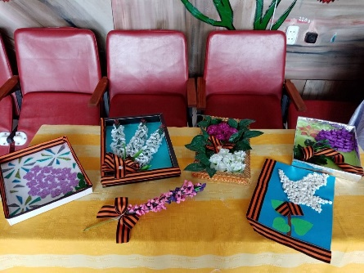  01 мая в фойе МКУК "Большеремонтненский СДК" начала свою работу выставка декоративно-прикладного творчества "Сирень Победы". На выставке представлены работы в разных техниках исполнения, представляющие веточку сирени.  https://vk.com/photo579856982_457239208 | 12  787 просмотров | Городецкая А.В.
2 | Конкурс детского рисунка «Ожили в памяти краски войны». | 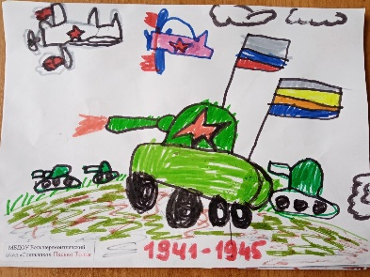  30 апреля стартовало интернет голосование конкурса детского рисунка «Ожили в памяти краски войны». 2 мая были подведены итоги. Первое место - Пасько Толик 21 голос. Второе место – Блохин Ваня 13 голосов. Третье место – Кобзев Дима 6 голосов. Мы поздравляем наших победителей и благодарим всех участников конкурса. Все ребята получат памятные дипломы.  https://ok.ru/profile/574545893188/statuses/154411202778436  https://vk.com/photo579856982_457239211 | 6 участников  870 просмотров | Пасько Е.И.
3 | Акция «Окна Победы» | 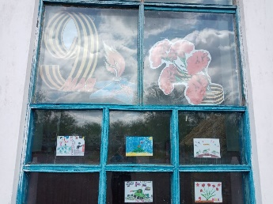  02 марта в МКУК «Большеремонтненский СДК» состоялся конкурс детского рисунка «Ожили в памяти краски войны». После конкурса специалисты украсили окна учреждения работами участников конкурса  https://ok.ru/profile/574545893188/statuses/154417438004548  https://vk.com/photo579856982_457239222 | 6 участников  637 просмотров | Пасько Е. И.
4 | Тематическая экскурсия "Исторические места, связанные с Великой Отечественной войной". | 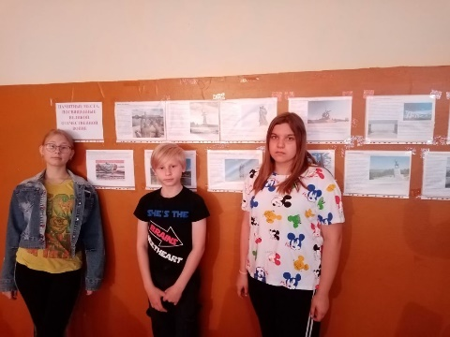  03 мая 2022 года специалист МКУК "Большеремонтненский СДК" провела тематическую экскурсию "Исторические места, связанные с Великой Отечественной войной". В зале СДК была организована экспозиция с фотографиями и описанием истории создания самых крупных памятников, таких как: Мамаев курган, Самбекские высоты, Триптих "Щит и меч", "Алёша" и другие. Гостям экскурсии рассказали о том, как создавались эти мемориальные комплексы и памятники, место нахождения и к какому военному событию они посвящены.  https://ok.ru/profile/574545893188/statuses/154417128543556  https://vk.com/photo579856982_457239220 | 5 участников  997 просмотров | Городецкая А. В.
5 | Акция «Песни Победы» | 04 мая специалисты МКУК «Большеремонтненский СДК» исполнила и записала видео военной песни . Запись опубликована на страничке в ОК  https://ok.ru/video/3268044917316 | 1 участник  806 просмотров | Городецкая А.В.
6 | Акция «Георгиевская ленточка» | 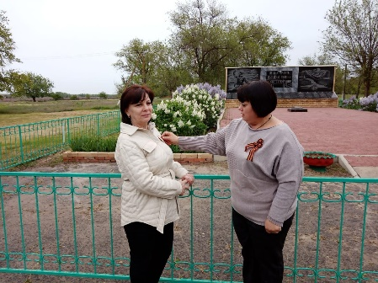  5 мая специалист МКУК « Большеремонтненский» СДК в рамках празднования Дня Победы, принял участие во Всероссийской акции « Георгиевская ленточка». На улицах села жителям прикрепили, черно – оранжевый символ Победы..  https://ok.ru/profile/574545893188/statuses/154420580455748  https://vk.com/photo579856982_457239231 | 32 участника  1778 просмотров | Пасько Е.И.
7 | Акция "Свеча Памяти". | 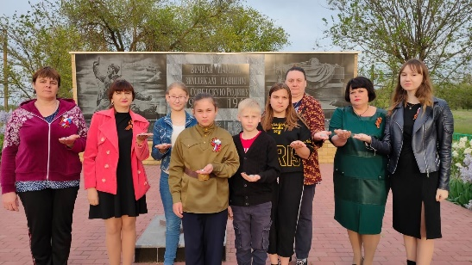  8 мая в преддверии Дня Победы специалист МКУК "Большеремонтненский СДК" провела для жителей села акцию "Свеча Памяти". У мемориала Памяти погибших воинов зажгли свечи и почтили всех, кто защищал нашу родину минутой молчания.  https://ok.ru/profile/574545893188/statuses/154431140074820 | 9 участников  1100 просмотров | Пасько Е.И.
8 | Акция «Поздравь ветерана и земляка». | 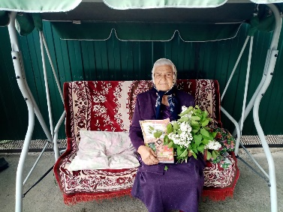  Специалисты МКУК «Большеремонтненский» СДК в канун празднования дня Победы, 8 мая провели патриотическую Акцию «Поздравь ветерана и земляка». От всего сердца поздравили и поблагодарили, вдов и тружеников тыла за их труд, подвиг во имя мирного неба и будущего нашего Отечества! Благодарим тех, кто сумел своей жизнью и судьбой доказать, что наш народ, способен вынести великие испытания, выйти из них победителем. Обеспечив мир своей стране.  Работники дома Культуры поздравили с наступающим праздником Анищенко Сергея Семеновича, Липаева Алексея Алексеевича, Липаеву Нину Ивановну, Монину Анну Матвеевну.  https://ok.ru/profile/574545893188/statuses/154417756509508  https://vk.com/photo579856982_457239223 | 6 участников 2566 просмотров | Фисенко С,А  Пасько Е.И.
9 | Шествие «Бессмертный полк». | 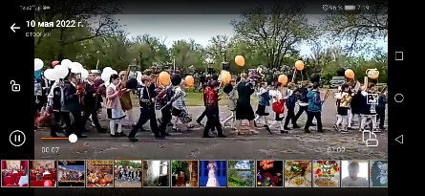  09 мая 2022 в с. Большое Ремонтное прошло традиционное шествие «Бессмертный полк». Жители села и учащиеся МБОУ «Большеремонтненская СШ» прошли с фотографиями своих родственников, участвовавших в Великой Отечественной войне от начала улицы Молодёжной до Мемориала памяти погибших воинов  https://ok.ru/video/3279340964420 | 58  792 просмотра | Фисенко С.А
10 | Торжественный митинг | 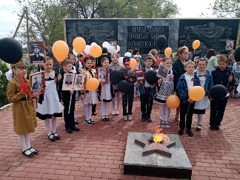  09 мая состоялся торжественный митинг, посвященный 77 годовщине Победы в Великой Отечественной войне. В конце мероприятия были возложены цветы к Мемориалу памяти погибших воинов.  https://i.mycdn.me/i?r=AyH4iRPQ2q0otWIFepML2LxRvjUvwnaHgGR2nEDkJb9SSw | 65 участников | Городецкая А.В.
11 | Праздничный концерт «Песни великого подвига» | 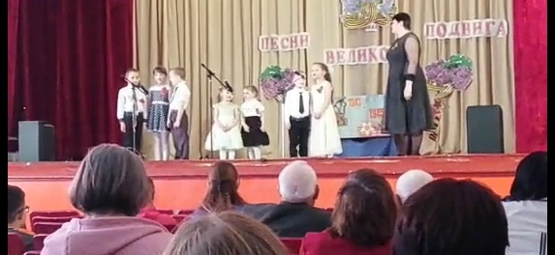  9 мая в МКУК «Большеремонтненский СДК» состоялся праздничный концерт «Песни великого подвига». Зрителям свое творчество дарили самодеятельные коллективы и солисты ДК. Так же несколько номеров предоставили учащиеся МБОУ «Большеремонтненская СШ». После окончания концерта всех гостей угостили солдатской кашей  https://ok.ru/profile/574545893188/statuses/154439247926596  https://ok.ru/video/3279814986308  https://ok.ru/video/3279813741124  https://ok.ru/video/3279809546820  https://ok.ru/video/3279806859844  https://ok.ru/video/3279796963908  https://ok.ru/video/3279794473540  https://ok.ru/video/3279791786564 | 85 участников  4679 просмотров | Городецкая А.В.
12 | Фестиваль казачьей песни «Наследие» | 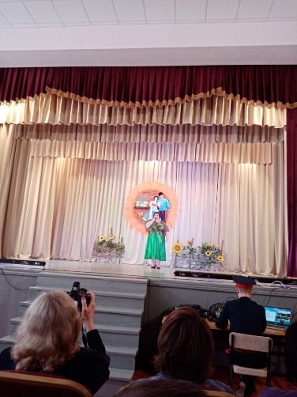  14 мая в селе Валуевка прошёл ежегодный районный фестиваль казачьей песни «Наследие». МКУК «Большеремонтненский СДК представляли Пересыпкина Галина и Городецкая Эльвира. Для выставки ДПИ свои работы предоставили Пасько Елена, Городецкая Анна и Лайтар Ксения  https://ok.ru/video/3286798633540  https://ok.ru/video/3286730410564 | 2 участника  1913 просмотров | Городецкая А.В.
13 | Выставка ДПИ «Мастерим всей семьей» | 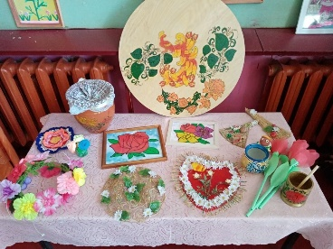  15 мая - Международный День семьи. В преддверии этого замечательного праздника в МКУК "Большеремонтненский СДК" начала свою работу выставка декоративно-прикладного творчества "Мастерим всей семьёй". В экспозицию выставки вошли работы мастеров ДПИ и участников кружков "Чародейка", "Волшебница" и "Затейница".  https://vk.com/photo579856982_457239244  https://ok.ru/profile/574545893188/statuses/154445873026372 | 10 участников  540 просмотров | Городецкая А.В.
14 | Конкурс рисунков «Мир без наркотиков». | 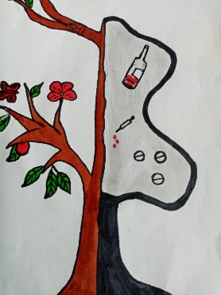  В рамках профилактики употребления и распространения наркотиков МКУК «Большеремонтненский СДК» провёл конкурс рисунков «Мир без наркотиков». На этот раз в нем участвовали ученики старших классов МБОУ «Большеремонтненская СШ».  https://ok.ru/profile/574545893188/statuses/154463488120132  https://vk.com/photo579856982_457239245 | 10 участников  639 просмотров | Пасько Е.И.
15 | Познавательное мероприятие «И нравы, и язык, и старина» | 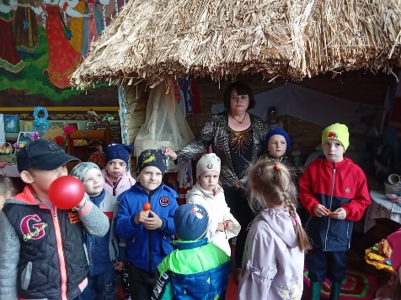  24 мая специалист МКУК «Большеремонтненский» СДК провел познавательное мероприятие «И нравы, и язык, и старина», для ребят МБДОУ «Солнышко». На встрече детям рассказали о народном творчестве, обычаях, традициях, культуре, обрядах русского народа. Дети с большим удовольствием рассматривали русскую избу и ее убранства.  https://vk.com/photo579856982_457239255  https://ok.ru/profile/574545893188/statuses/154466481935684 | 16 участников  915 просмотров | Пасько Е.И.
16 | Патриотический вечер "Хранить державу, долг и честь". | 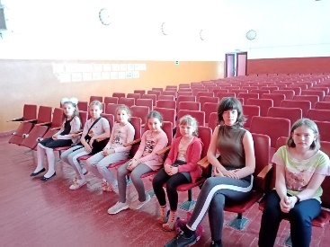  27 мая специалист МКУк "Большеремонтненский СДК" провела для детей и подростков патриотический вечер "Хранить державу, долг и честь". Ребятам рассказали о профессии пограничника, Объяснили, что эти героические люди день и ночь охраняют наземную и морскую границы нашего государства, берегут наш мир и сон, препятствуют проникновению контрабандных товаров и задерживают нарушителей государственной границы. Как поётся в знаменитой песне:"Ведь первый бой обычно принимают погранцы, родных и близких грудью заслоняя"  https://ok.ru/profile/574545893188/statuses/154489557095748 | 8 участников  251 просмотр | Городецкая А.В.
 |  | Всего мероприятий  Всего участников  Всего просмотров | 15  331  19270

